浙江财经大学高教自学考试(2020年下)
实践性环节考核(社会散报考生)缴费须知
各位考生：
2020年下半年自考实践性环节考核（本、专科）缴费由建设银行采用无折缴费和支付宝自助缴费的方式。具体缴费方式说明如下：
一、建设银行采用无折缴费
考生务必在2020年9月15日至2020年9月23日期间就近在本省任何一家建设银行所属储蓄网点免费办理缴费手续。在办理缴费手续时向银行柜台人员提供学校代码“08102”，学校名称“浙江财经大学”，及考核课程代码和准考证号（如某同学报会计专科毕业设计，代码为：10217加上本人的准考证号12位，共需填写17位号码。如需考两门或以上，不同课程要分别填写银校通缴款凭证）。办理完毕后，请将银行打印并盖好“现讫章”章后的银校通缴款凭证保存好，待来校报到时，将该凭证交至指定地点以换取正式学费收据。（注：如助学单位考生报名人数较少可参照此自行通过银行缴费）。
银 校 通 缴 款 凭 证
年 月 日 流水号:
单位编号： 08102 单位名称：浙江财经大学
客户编号： 课程代码和准考证号 客户姓名：考生姓名
年 级： 班 级：
缴款金额：（大写金额） ￥：（小写金额）
缴款方式：（现金或转帐）
客户帐号：
客户签名：
（银行签章）

考生咨询电话：
建行杭州文西支行（缴费信息咨询时间：2020年9月15日至2020年9月23日10：00—15：00）：电话：0571-88923256，88923257

二、支付宝自助缴费流程
- .支付宝首页最上端搜索“浙江财经大学”，点击“浙江财经大学”生活号，点击“关注生活号”。
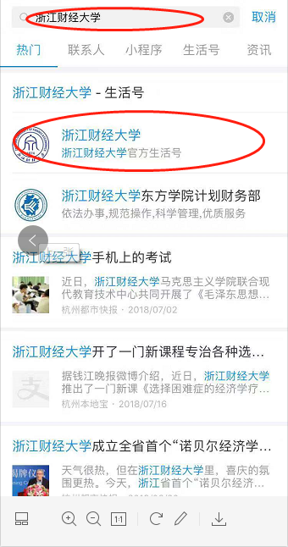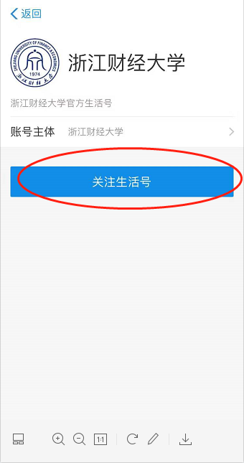

2.点击左下角“缴费大厅”,点击“学费住宿费等”。
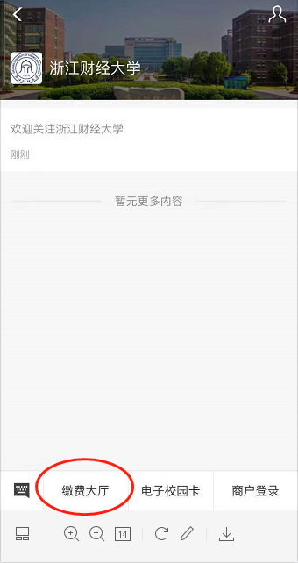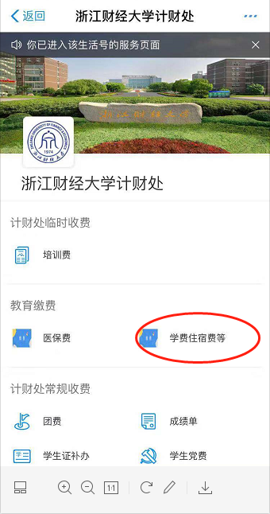

3.学生请在学号栏输入考核课程代码+准考证号（如某同学报会计专科毕业设计，代码为：10217加上本人的准考证号12位，共需填写17位号码。如需考两门或以上，不同课程要分别缴款），点击“查询”，核对个人信息和缴费信息，点击“确定支付”进行缴纳。待来校报到时，凭缴费信息换取正式学费收据。
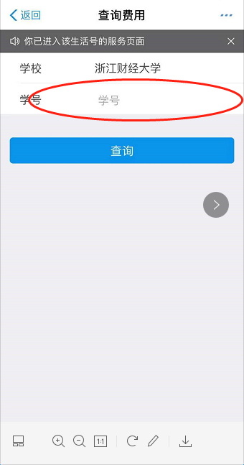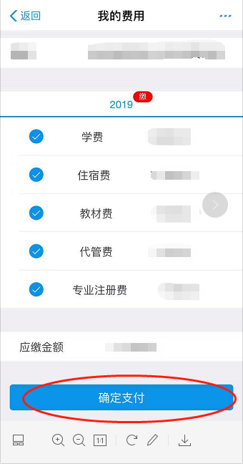

注意事项：
为保证缴费准确无误，请你在缴费时务必正确填写本人姓名及课程代码和准考证号，并足额缴费（如报三门即需缴三门课程的费用）。

浙江财经大学高教自考实践课程培训、考核收费标准明细表：

专 业 | 课程代码 | 考核课程 | 培训+考核
会计专科、金融专科 | 10218 | 统计学概论（实践） | 250元
会计专科 | 06131 | 电算化会计信息系统（实践） | 250元
会计专科 | 10222 | 基础会计学（实践） | 250元
会计专科 | 10217 | 会计专科毕业设计 | 400元
金融专科 | 10103 | 公司报表分析（实践） | 400元
金融专科 | 10270 | 金融专科毕业论文 | 400元
会计本科 | 00052 | 管理系统中的计算机应用（实践） | 250元
会计本科 | 21004 | 会计本科毕业论文 | 500元

